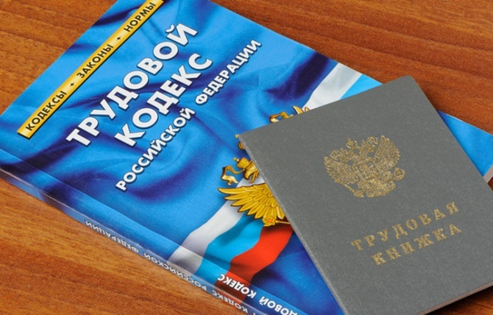

Трудовые права работника
Согласно ст. 21 Трудового кодекса Российской Федерации работник имеет право на:
- заключение, изменение и расторжение трудового договора;
- предоставление ему работы, обусловленной трудовым договором4
- рабочее место, соответствующее требованиям охраны труда;
- своевременную и в полном объеме выплаты заработной платы;
- отдых;
- подготовку и дополнительное профессиональное образование;
- информацию об условиях труда;
- объединение, включая право на создание профессиональных союзов;
- участие в управлении организации;
- ведение коллективных переговоров и заключение коллективных договоров;
- защиту своих трудовых прав, свобод и законных интересов всеми не запрещенными законом способами;
- разрешение трудовых споров;
- возмещение вреда, причиненного ему в связи с исполнением трудовых обязанностей;
- обязательное социальное страхование.
Способы защиты трудовых прав
Статья 352 Трудового Кодекса РФ устанавливает способы защиты трудовых прав и свобод.
Каждый имеет право защищать свои трудовые права и свободы всеми способами, не запрещенными законом.
Основными способами защиты трудовых прав и свобод являются:
- самозащита работниками трудовых прав;
- защита трудовых прав и законных интересов работников профессиональными союзами;
- государственный контроль (надзор)за соблюдением трудового законодательства и иных нормативных правовых актов, содержащих нормы трудового права;
- судебная защита.

Меры защиты трудовых прав работников – способы восстановления нарушенного права работника:
- восстановление работника на работе;
- возмещение работнику материального ущерба, причиненного незаконным лишением его возможности трудиться;
- обязание работодателя предоставить работнику условия труда, установленные индивидуальным трудовым договором;
- компенсация морального вреда;
- отмена дисциплинарного взыскания, примененного работодателем.
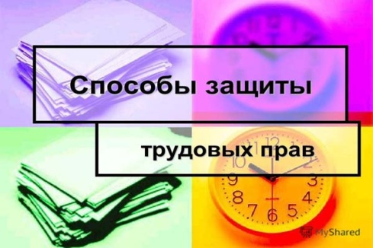
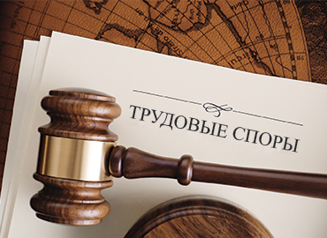
Порядок и сроки обращения в суд по трудовым спорам
Порядок и сроки для обращения работника в суд определены ст. 392 Трудового Кодекса РФ.
Работник имеет право обратиться в суд за разрешением индивидуального трудового спора в течение 3 месяцев со дня, когда он узнал или должен был узнать о нарушении своего права. А по спорам об увольнении – в течение одного месяца со дня вручения ему копии приказа об увольнении либо со дня выдачи ему трудовой книжки.
За разрешением трудового спора о невыплате ил неполной выплате заработной платы и других сумм, причитающихся работнику, он имеет право обратиться в суд в течение 1 года со дня их выплаты. Эти же сроки применяются к невыплате или неполной выплате заработной платы и других сумм, причитающихся работнику при увольнении.
Кроме того, работодатель обязан указывать конкретную дату выплат в своих локальных нормативных актах. Установлен и крайний срок для выплаты оклада – 15-е число месяца, следующего за расчетным.
Кроме того, увеличился размер компенсации за один день задержки выплат: ранее он составлял 1/300 действующей на данный момент ставки рефинансирования Банка России, теперь же он равен 1/150 ключевой ставки.

Как уплачивается госпошлина по трудовым спорам

Если с иском о возмещении ущерба с работника обращается работодатель, он уплачивает госпошлину, руководствуясь положениями подп. 1 п. 1 ст. 333.19 Налогового Кодекса РФ. Размер госпошлины зависит от цены иска и может составлять от 400 до 60000 руб.
Также уплатить госпошлину работодателю придется , если иск подан работником в суд, признав его требования законными, принял решение в его пользу. Размер государственной пошлины по трудовым спорам, которую заплатит работодатель в этом случае, установлен подп. 3 п. 1 ст. 333.19 Налогового Кодекса РФ (для организации – 6000 руб., для ИП – 300 руб.).
Что касается работников – они освобождаются от уплаты госпошлины по трудовым спорам при подаче любых исков по требованиям, исходящих из трудовых отношений.

В случае нарушения трудовых прав граждан обращаться:

в Государственную инспекцию труда по Иркутской области:
ул. Софьи Перовской, д. 30, г. Иркутск, Иркутская обл., 664007

в органы прокуратуры по месту нахождения работодателя
контакты и адреса прокуратур на сайте https://www.irkproc.ru/qa/47.html

в прокуратуру Иркутской области:
ул. Володарского, д. 5, г. Иркутск, 664011, 8 (395-2) 25-90-00
procuror@irkproc.ru

в судебные органы по месту проживания:
контакты и адреса судов на сайте http://oblsud.irk.sudrf.ru/

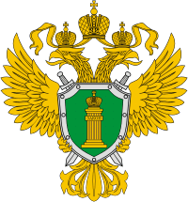

Прокуратура Киренского района Иркутской области

ТРУДОВЫЕ ПРАВА
И СПОСОБЫ
ИХ ЗАЩИТЫ

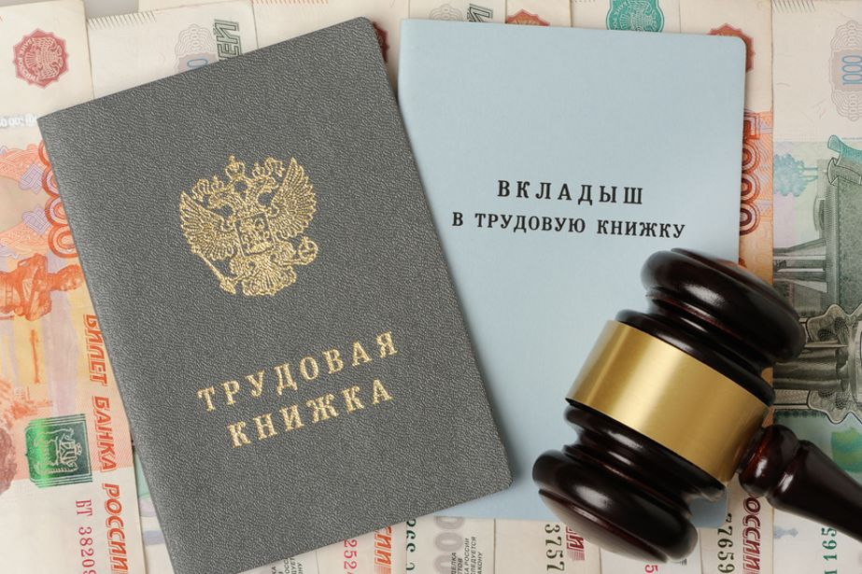

Прокуратура Киренского района Иркутской области
666703, г. Киренск, ул. Советская, д. 23а
8 (395-68) 4-32-35
proc29@irmail.ru

